树倒猢狲散之后

屈颖妍 [有理儿有面](javascript:void(0);)

**有理儿有面**

微信号 youli-youmian

功能介绍 你说是不是

2021-03-11[原文](https://mp.weixin.qq.com/s?__biz=Mzg3MjEyMTYyNg==&mid=2247525808&idx=2&sn=718a998f34a1948f86cb5c93f5a849f1&chksm=cef631c5f981b8d37fb7aad8650d5cae9638ff23b5aea09bbe5ac05170ba58f2e801902bb934&scene=27#wechat_redirect&cpage=44) 发表于

收录于合集





**全文共825字，图片1张，预计阅读时间为3分钟。**

**作者：香港传媒人 屈颖妍**



▼

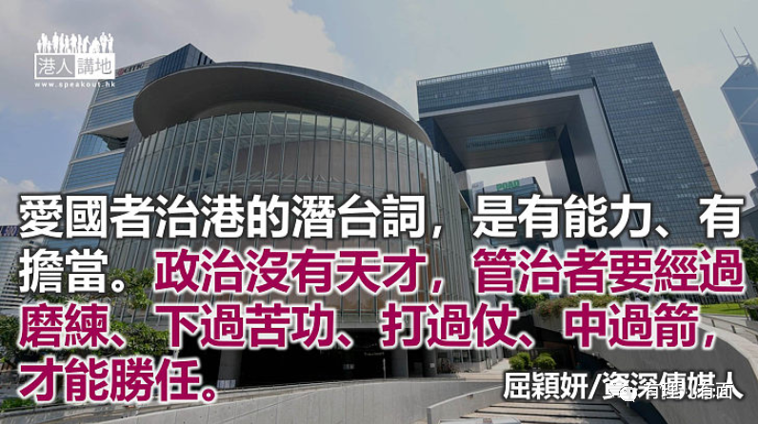

近日香港的关键词是：“爱国者治港”，我本来不想谈，因为实在没什么可演绎，这五个字，清清楚楚，就像“阿妈是女人”，还要阐释吗？还要讨论吗？

可惜，今日香港就是反智，连“阿妈是女人”都可以争拗成一篇论文。听四方八面把“爱国者治港”剥皮拆骨，我也来凑个热闹，谈谈我理解和担忧的“爱国者治港”。

为什么说“担忧”？因为自从港澳办主任夏宝龙提出这治港者门槛后，大家都预计到未来的政治蓝图──黄色、黑色，将绝迹于权力光谱。然而，是否红色就能成为治港者？香港有这么多红色人才吗？

经历2019年黑暴、2020年瘟疫，我觉得，“爱国者治港”五个字，其实还蕴含一些弦外之音的形容词，就是：有能力的爱国者，有热忱、有担当、有勇有谋地治港。

今天反对派树倒猢狲散，躲的躲、逃的逃、蹲监的蹲监。中央一出手，基本上已把他们解体了，问题是，剩下的局面，建制派担得起吗？

夏主任一句“爱国者治港”，很多人打从心底乐起来：以后还不是我们的天下？

我担忧，新政治环境会否令建制派带来一些争櫈仔的矛盾？甚至以为是守得云开见月明的分饼仔游戏开始了？

老实说，回归24年香港就烂成这样，反对派固然罪无可恕，建制派也有责任。如果建制派思维不变、方法不变，手执江山又如何？中央给你一手好牌，一样可以打烂打输。

香港不是没人才，只是建制派一直用错方法，满脑子选举，一味攻选票，不是攻人心。其实换个角度想，能攻下人心，选票就是囊中物。

黑暴之后，好多香港人都讨厌反对派，问题是，建制派的招牌能招揽天下贤士吗？

太平日子，说爱国易；黑暴时期，才见真章。今日跳出来说爱国的，当日黑暴期间，有没有站在最前线爱这个国、守这片地？

如果爱国就可以成为治港者，中国14亿人都可以胜任。所以，爱国者治港的潜台词，是有能力、有担当。政治没有天才，管治者要经过磨练、下过苦功、打过仗、中过箭，才能胜任。不是简单一句爱国，就能治港。

**原文转载自《大公报》**

**原图：政府新闻处**





**关注公众号：**

**有理儿有面**

**理   性｜   揭   秘｜   探   讨**







### 精选留言

用户设置不下载评论